Как работать легко и отдыхать с удовольствием вместе с устройствами на Windows 8.1
Как известно, Windows 8.1 - лучшая система для работы на большом многообразии устройств – начиная от настольных компьютеров и моноблоков и заканчивая мобильными телефонами. Ваша Windows синхронизирована на любом устройстве, документы, над которыми вы работаете – в облаке и доступны для редактирования отовсюду, ну а вы можете быть где угодно и делать то, что вам нужно здесь и сейчас.
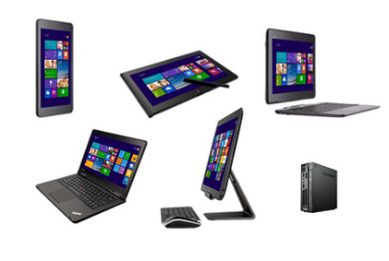
Великолепные возможности Windows включают все, что нужно для удобной работы на любых устройствах – это и быстрый доступ к важной информации, и удобство использования, как сенсорного ввода, так и клавиатуры и мыши, быстрое переключение между приложениями и многое другое. Для удобства бизнес-пользователей новая Windows представляет улучшенную совместимость с Internet Explorer 8 в Internet Explorer 11, расширяя возможности управления мобильными устройствами и упрощая развертывание бизнес-приложений. Internet Explorer 11 быстро загружается на любых устройствах и предоставляет возможность просмотра результатов поиска прямо с начального экрана.
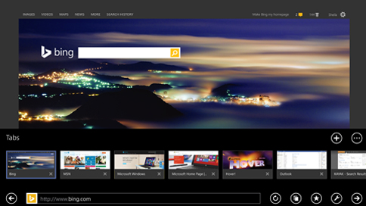
Настольные компьютеры, ноутбуки, планшеты — неважно, какое устройство вы используете, Windows 8.1 поможет вам работать более эффективно. Новые компьютеры и планшеты под управлением Windows, которые включают поддержку самых последних процессоров, таких как процессоры 4-го поколения Intel® Core™ и Intel® Atom™, — тоньше, легче и быстрее, с более продолжительной работой от батареи.

Устройства на базе Windows
Устройства под управлением Windows доступны в широком диапазоне цен, но при этом они остаются конкурентоспособными во всех категориях, будь то смартфоны, планшеты или ПК.
Вот лишь некоторые из прекрасных устройств, которые способны облегчить вашу работу и разнообразить досуг.
Телефон Nokia Lumia 520
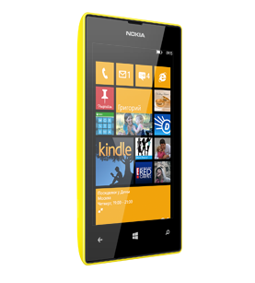
Отличная функциональность по невысокой цене. Сверхчувствительный 4-дюймовый экран позволяет работать с телефоном даже в перчатках. Вы всегда можете переупорядочить плитки рабочего стола, изменить их размер и сменить цвет элементов на телефоне. Создавайте, изменяйте и делитесь документами Word, Excel и PowerPoint. Затем автоматически синхронизируйте их с OneDrive. Он предоставляет возможности для бизнеса, которые нужны малым и средним компаниям, оставаясь при этом устройством для личного пользования и связи, необходимым каждому.
Планшет HP ElitePad 1000
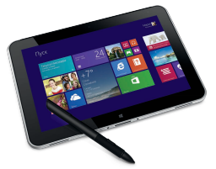
Это не просто планшетный ПК, а полноценное решение для бизнеса. Изящный планшет поддерживает совместимость 64-битных версий с архитектурой x86, что позволяет предприятиям реагировать на изменчивые требования рынка и оставаться конкурентоспособными. Это один из самых тонких бизнес-планшетов на рынке — его толщина всего 9,2 мм при весе 680 грамм. Благодаря модему Qualcomm®GobiTM 4G LTE, можно успешно выполнять свою работу даже на ходу.
Ноутбук Lenovo ThinkPad X1 Carbon Touch
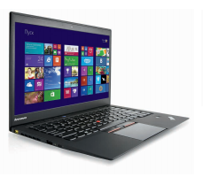
При весе всего 1,284 килограмма новый 14-дюймовый ультрабук ThinkPad X1 Carbon отличается высокой надежностью благодаря конструкции из углеродного волокна и предлагает функциональные возможности продуктов высшего класса.

Моноблок IRU AIO 308
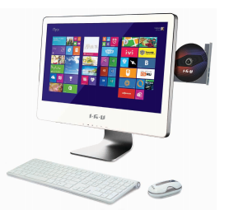
Моноблок представлен в ультрасовременном дизайне. Яркий Full HD экран c диагональю 21.5 дюйм с широким углом обзора. Моноблок «построен» на базе 4-ядерного процессора Intel®Core™ i5 3470, с операционной системой Windows 8.1 SL.

Хотите знать больше?
Независимо от устройства, на котором вы работаете, установленная на нем Windows 8.1 гарантирует удобство вашей работы. Если вы хотите подобрать модель устройства под ваши индивидуальные запросы, ознакомьтесь с полным каталогом устройств, работающих под управлением Windows 8.1 на нашем сайте.
- Блог Windows Россия
- Сайт Windows для бизнеса
- Решения Microsoft для малого и среднего бизнеса
- Выберите своего партнера

